Rallye Lecture Cycle 3 | La gitane et le gentilhomme  Olivier Dupin (éditions Lire C’est Partir) |  | 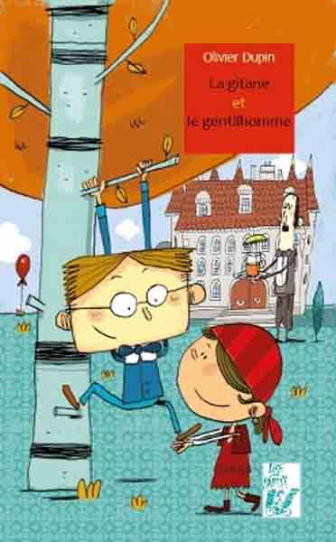
1 - Comment se déplace-t-on dans la maison d’Honoré ?  a) On se déplace en hélicoptère.  b) On se déplace en vélo.  c) On se déplace en pousse-pousse. |  | 6 - Pourquoi les parents de Tiffany refuse que Tiffany aille chez Honoré, dans un premier temps ?  a) Car ils trouvent qu’Honoré s’habille mal.  b) Car ils craignent qu’Honoré se moque de Tiffany.  c) Car ils pensent qu’Honoré est bien trop bête.
2 - Que veut organiser la mère d’Honoré ?  a) Elle veut organiser un goûter de fin d’année.  b) Elle veut organiser un goûter d’anniversaire.  c) Elle veut organiser un goûter de Noël. |  | 7 - Finalement, pourquoi les parents de Tiffany acceptent-ils qu’elle s’y rende ?  a) Car ils vont l’accompagner.  b) Car ils ont parlé avec Honoré.  c) Car la mère d’Honoré les a convaincus.
3 - Où vit Tiffany ?  a) Tiffany vit dans une toute petite maison.  b) Tiffany vit dans une caravane.  c) Tiffany vit dans un hôtel. |  | 8 - Comment s’appelle le lapin de Tiffany ?  a) Il s’appelle Ragoût.  b) Il s’appelle Pinpin.  c) Il s’appelle Steak.
4 - Quand ils se sont parlés pour la première fois, comment Tiffany a-t-elle appelé Honoré ?  a) Elle l’a appelé « patate ».  b) Elle l’a appelé « nigaud ».  c) Elle l’a appelé « triple andouille ». |  | 9 - Pourquoi les domestiques démissionnent-ils ?  a) Car ils ont peur du chien de Tiffany.  b) Car ils en ont assez d’être maltraités.  c) Car ils préfèrent travailler chez Tiffany.
5 - Qui rédigent les lettres d’invitation pour les copains de classe d’Honoré ?  a) C’est la mère d’Honoré qui les rédige.  b) C’est Tiffany qui les rédige.  c) C’est Honoré qui les rédige. |  | 10 - Quel cadeau Tiffany offre-t-elle à Honoré ?  a) Elle lui offre un portrait qu’elle a peint.  b) Elle lui offre une guitare qu’elle a fabriquée.  c) Elle lui offre un bouquet de fleurs qu’elle a cueillies.

Rallye Lecture Cycle 3 |  |  |  |  | La gitane et le gentilhomme  Olivier Dupin (éditions Lire C’est Partir)
CORRECTION
1 - Comment se déplace-t-on dans la maison d’Honoré ?  c) On se déplace en pousse-pousse. |  |  |  |  |  |  | 6 - Pourquoi les parents de Tiffany refuse que Tiffany aille chez Honoré, dans un premier temps ?  b) Car ils craignent qu’Honoré se moque de Tiffany.
2 - Que veut organiser la mère d’Honoré ?  b) Elle veut organiser un goûter d’anniversaire. |  |  |  |  |  |  | 7 - Finalement, pourquoi les parents de Tiffany acceptent-ils qu’elle s’y rende ?  a) Car ils vont l’accompagner.
3 - Où vit Tiffany ?  b) Tiffany vit dans une caravane. |  |  |  |  |  |  | 8 - Comment s’appelle le lapin de Tiffany ?  a) Il s’appelle Ragoût.
4 - Quand ils se sont parlés pour la première fois, comment Tiffany a-t-elle appelé Honoré ?  a) Elle l’a appelé « patate ». |  |  |  |  |  |  | 9 - Pourquoi les domestiques démissionnent-ils ?  b) Car ils en ont assez d’être maltraités.
5 - Qui rédigent les lettres d’invitation pour les copains de classe d’Honoré ?  c) C’est Honoré qui les rédige. |  |  |  |  |  |  | 10 - Quel cadeau Tiffany offre-t-elle à Honoré ?  b) Elle lui offre une guitare qu’elle a fabriquée.
Question | 1 | 2 | 3 | 4 |  | 5 |  | 6 | 7 | 8 | 9 | 10
Points | 1 | 1 | 1 | 1 |  | 1 |  | 1 | 1 | 1 | 1 | 1

